Hässleholms historia

Hässleholm växte fram som järnvägsknut utmed södra stambanan under 1860- och 1870-talen på mark som tidigare tillhört Hässleholmsgården. En privat sidobana från Kristianstad anslöts 1865 till stambanan vid Hässleholm, och järnvägslinjen till Helsingborg (1875) ökade Hässleholms betydelse som knutpunkt.

År 1888 föreskrevs att de särskilda s.k. stadsstadgorna skulle äga tillämpning inom stationsområdet. Från den tidpunkten kan orten betraktas som municipalsamhälle.

Folkmängden ökade raskt och Hässleholm beboddes vid sekelskiftet av mer än 2000 personer. År 1901 fick samhället köpingsrättigheter och 1914 stadsrättigheter, antalet invånare uppgick till runt 3000, och Hässleholm tillhörde de mindre städerna. Även efter stadsbildandet har befolkningen vuxit i förhållandevis snabb takt.

Järnvägen har fortsatt att vara av vital betydelse för ortens utveckling och dess ställning som centralort för ett rikt omland. De två regementena - T4 och P2 - har gett Hässleholm prägeln av garnisionsstad och ytterligare stärkt servicenäringarnas ställning. Samtidigt har den industriella kapaciteten byggts ut.

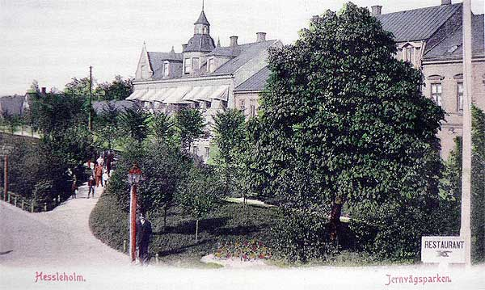
Järnvägsparken i Hässleholm 1901

-----o-----

http://www.skeppare-nyman.se/

